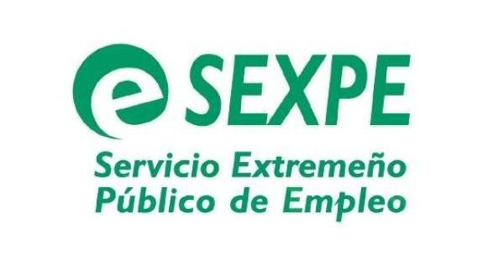

EL CENTRO DE EMPLEO DE MIAJADAS PERMANECERÁ CERRADO HASTA DÍA 24 DE AGOSTO DE 2021 POR MOTIVOS DE PREVENCIÓN RELACIONADOS CON LA SITUACIÓN DE PANDEMIA COVID 19.

Podemos atender todas las consultas y realizar trámites vía telefónica, en los siguientes números de teléfono:
TELÉFONOS
927029689
927029688

Y en el correo electrónico: cempleo.miajadas@extremaduratrabaja.net

Horario de atención telefónica: 9.00-14.00h

Para consultas puede acudir a nuestra página web:

extremaduratrabaja.juntaex.es

